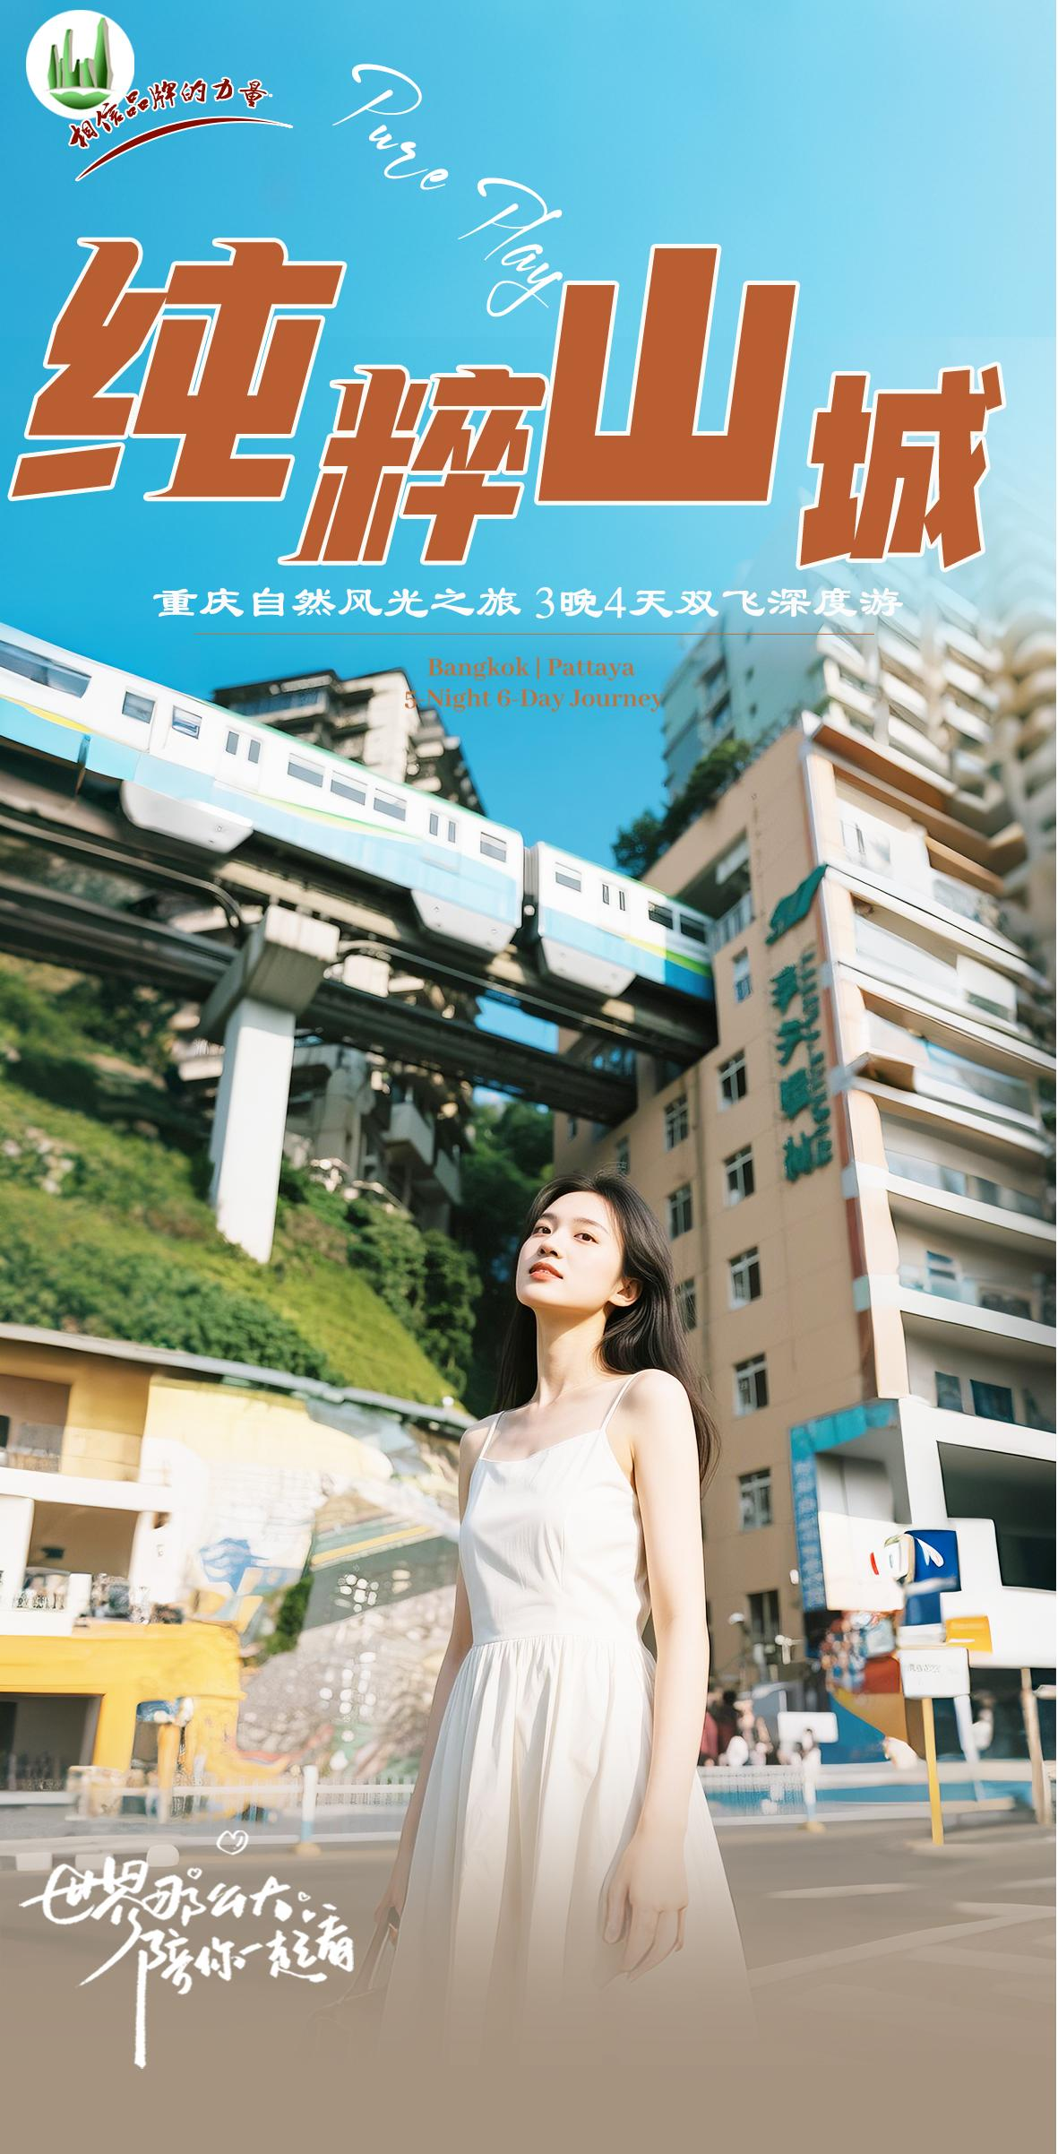
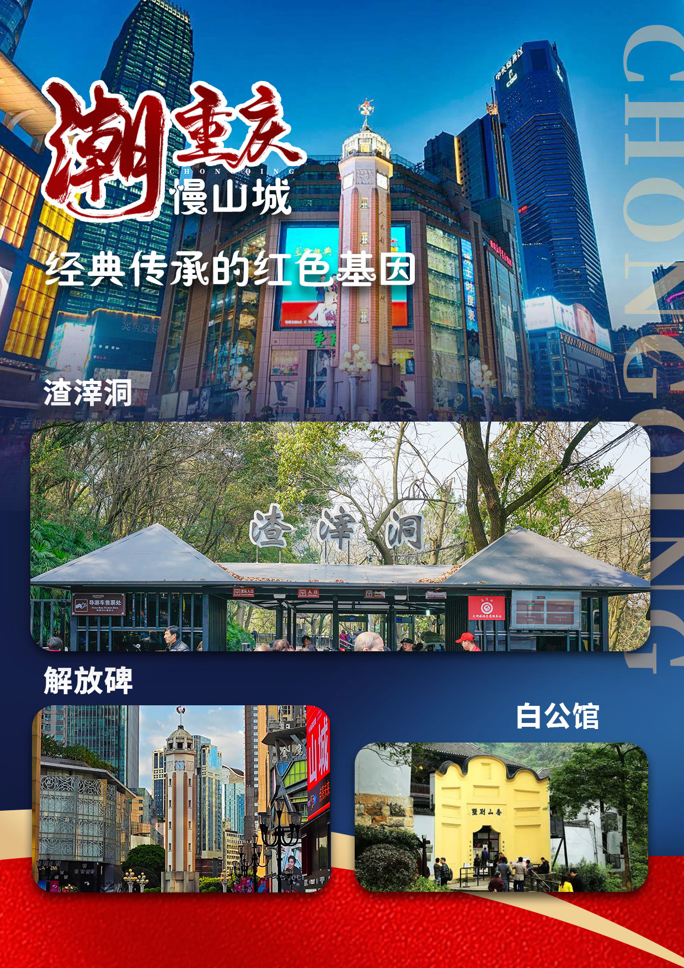
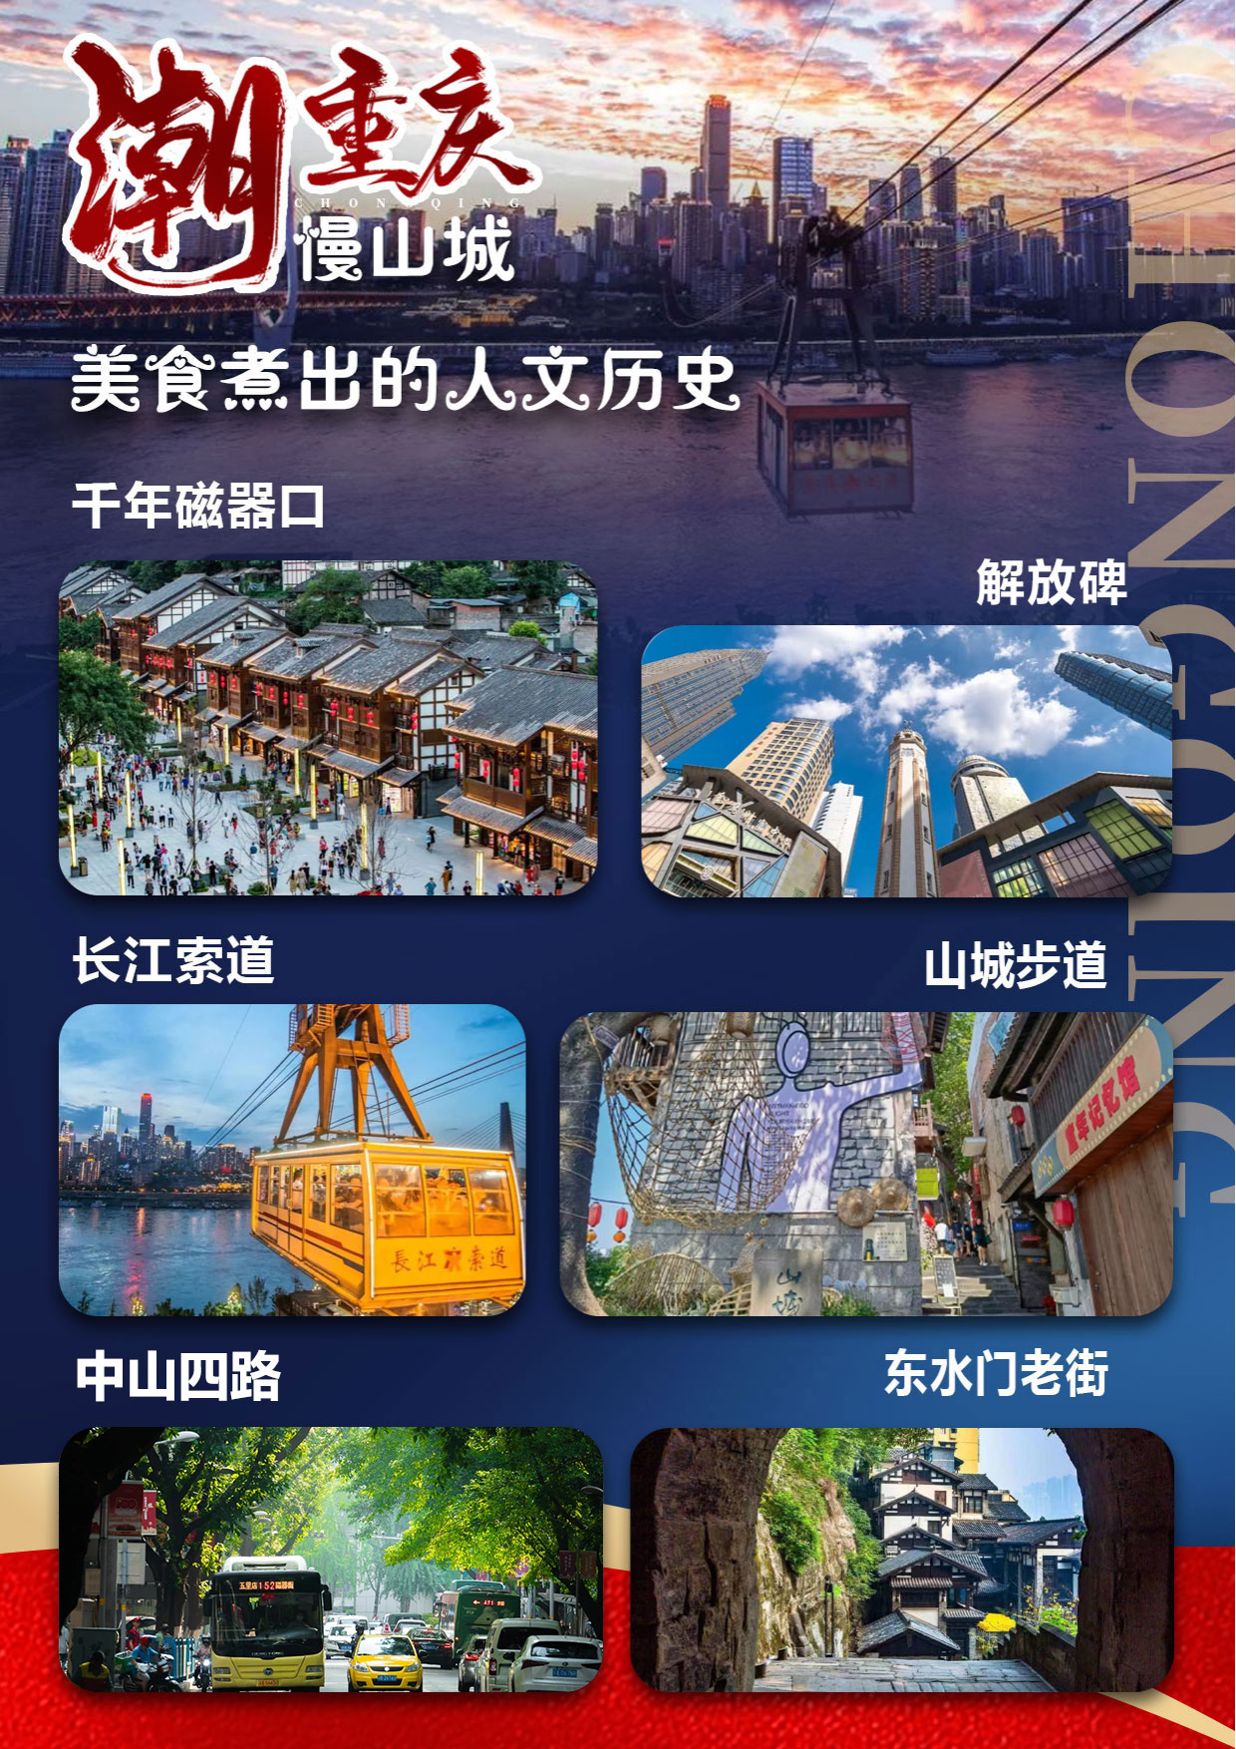

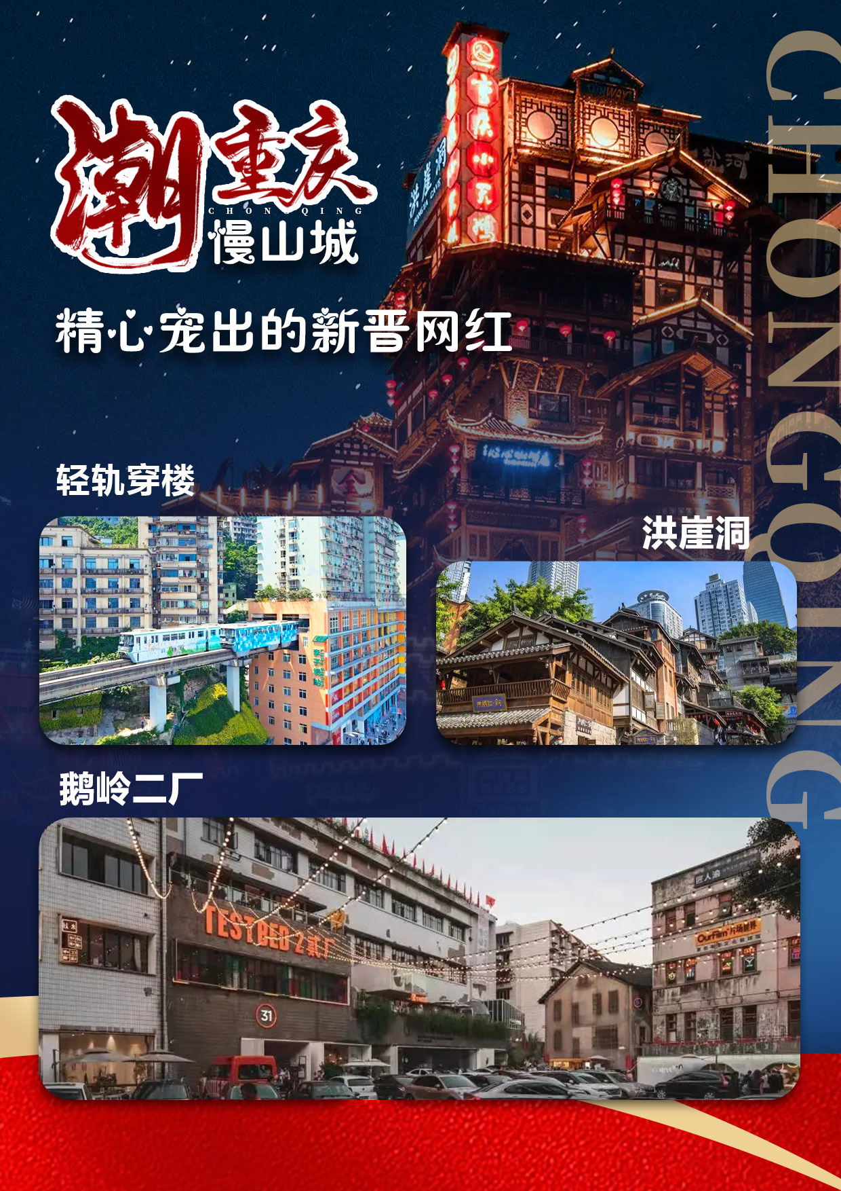
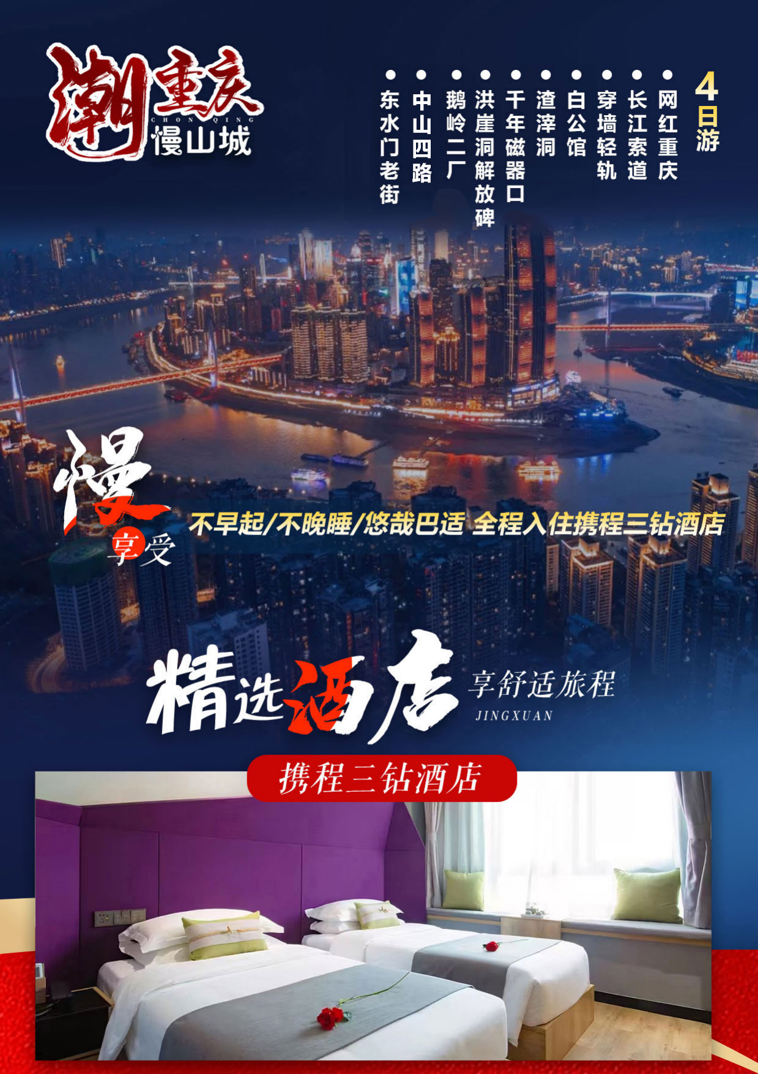
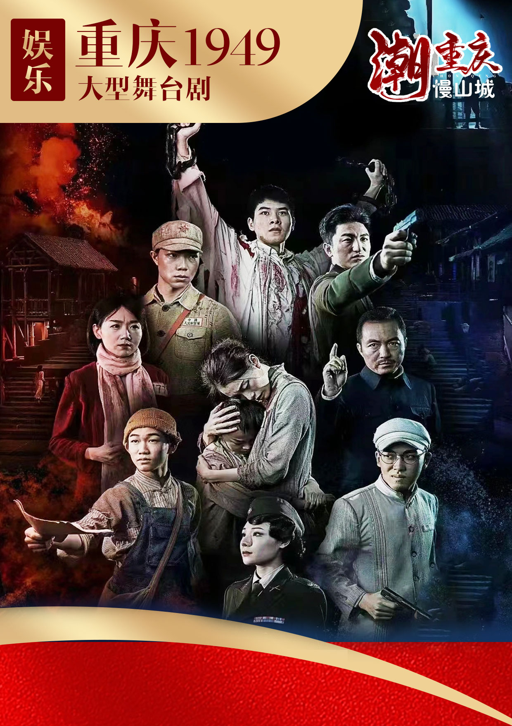

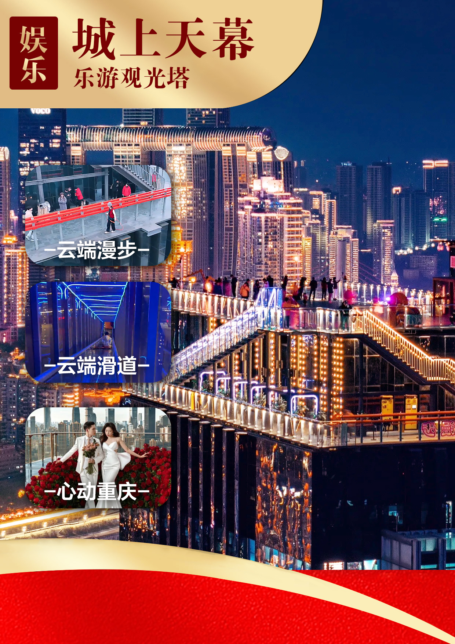
-
【纯粹山城】
鹅岭二厂/山城步道/龙门浩老街/长江索道/洪崖洞/解放碑/八一路好吃街/重庆夜景白公馆/渣滓洞/千年瓷器口/凤凰山/中山四路/李子坝穿墙轻轨观景台4日游
天数 | 行程安排 | 用餐 |  |  | 入住地区
D1 | 出发地重庆 | × | × | × | 重庆
D2 | 鹅岭二厂—山城步道 —龙门浩老街—长江索道—洪崖洞—解放碑—八一路好吃街—重庆夜景 | √ | × | √ | 重庆
D3 | 白公馆—渣滓洞—特产超市—千年瓷器口—凤凰山—中山四路—李子坝穿墙轻轨观景台 | √ | √ | × | 重庆
D4 | 睡到自然醒—返程 | √ | × | × | 回家
备注：行程安排在不减少景点情况下,导游在实际操作中根据情况可以灵活调整行程游览顺序
第一天 出发地→重庆 用餐/自理 住宿/重庆
家乡赴重庆，专车接入酒店，客人抵达酒店后可自由活动及休息。
重庆有三大特色：拥有众多的美景、美人以及美食，其中当地的美食不计其数，各有千秋，令人眼花缭乱，色香味俱全，你可以尽情享受色香味俱全的重庆美食！
重庆美食排行榜：重庆火锅，重庆串串，重庆小面，重庆酸菜鱼，重庆毛血旺，口水鸡，重庆酸辣粉，抄手，豆花饭，烤鱼
1、今日抵达重庆后接站司机会在车站迎接，请每位游客下车后保证手机畅通，不要随便和陌生人交流，不要与陌生人随意走动，我社接站司机请认明并确认身份才上车）
2、酒店押金请酒店前台自付，并保管好押金条，退房时检查无误退还。
3、导游将在晚19点至22点之间短信或电话联系您第二天的接车时间，请您保持手机畅通。
第二天 鹅岭二厂/山城步道/龙门浩老街/长江索道/洪崖洞/解放碑/八一路好吃街/重庆夜景 用餐/早/晚 住宿/重庆
早餐后统一出发，狂浪魔幻8D魔都
鹅岭二厂：破旧的楼房高低错落，独居特色的小店隐藏其中，夜幕降临，还能欣赏到绝美的夜景，更是文艺爱情电影《从你的全世界路过》拍摄地，已经成为火爆的文艺地标。
山城步道：山城步道是只能步行的城市小道。与多数城市的小街巷不同，山城步道有很多的上下坡的台阶，也就是当地人说的“梯坎”。最典型的就是重庆第三步道。
龙门浩老街：重庆主城区保存最完好、规模最大的历史文化老街，也是中西文化交融的缩影。这里包含了18栋历史文物建筑，开埠历史、巴渝文化、抗战文化、宗教文化在这里异彩纷呈，一砖一瓦间编织出中西方文化、历史与当下共荣共生的斑斓画卷。
长江索道：是重庆市第二条跨江索道，索道于1987年10月建成投入运行。该索道起于渝中区长安寺（新华路）横跨长江至南岸区的上新街（龙门浩）。作为重庆人生活的一部分，见证了重庆城市变迁，是重庆市民不可抹灭的记忆。是重庆独有的景观文化，是一条横跨长江的索道，已成为外地游客来重庆旅游的必游景点之一。
洪崖洞：绝壁上的吊脚楼你若想吃火锅，来洪崖洞；你若想看夜景，来洪崖洞；你若想看江景，来洪崖洞~这里是洪崖洞的发展定位。洪崖洞以最具巴渝传统建筑特色的吊脚楼为主体，依山就势，沿江而建。这里的夜景像是还原了日本漫画中的千与千寻，因此名声大噪
解放碑八一路：这里堪称是吃货的天堂，酸辣粉、凉糕、山城小汤圆、担担面、嘿小面、钵钵鸡、冷串串等，让你的胃嗨翻天！也可在这座属于城市的中心搜寻您的喜好品、喜好整装带回程，将属于这座山城的名片，和着您最好的心情一起飞向更
远、更美的地方。
特色晚餐：价值138重庆麻辣火锅自助餐
观重庆夜景：素有“小香港”之称，更有“不览夜景，未到重庆”之说，重庆市区三面临江，一面靠山 ，倚山筑城，建筑层叠耸起，道路盘旋而上，城市风貌独特，由此形成奇丽夜景。
城上天幕：（自费88元人）重庆城上天幕乐游观光塔内倾斜玻璃挑战你的心脏极限，站在上面仿佛整个人要从百米高塔掉落下一般，肾上腺素激发，心跳突破一百五十迈，感受刺激的云端高空，还能从云端滑梯上快速滑下，狂风在耳边穿过，为你这场高空之旅增添别致感受。
第三天 白公馆/渣滓洞/特产超市/瓷器口/凤凰山/中山四路/李子坝 用餐/早/中 住宿/重庆
一觉睡到自然醒，早餐后统一出发，狂浪魔幻8D魔都
白公馆：原是四川军阀白驹的别墅。1939年军统局将此改建为看守所关押政治犯。原一楼一底的十余间住房改为牢房，地下储藏室改为地牢。1943年中美特种技术合作所成立，白公馆作为中美合作所第三招待所，关押人员被移往附近的渣滓洞。抗战胜利后，白公馆被作为特别看守所。1947年春，渣滓洞"人犯"又迁回白公馆关押。抗日爱国将领黄显声、同济大学校长周均时、共产党员夫妇及幼子"小萝卜头"都曾被囚于此。
渣滓洞：（换乘车20元/人自理）原是重庆郊外的一个小煤窑，因渣多煤少而得名。渣滓洞三面是山，一面是沟，位置较隐蔽。1939年，国民党军统特务逼死矿主，霸占煤窑，在此设立了监狱。分内外两院，外院为特务办公室、刑讯室等，内院一楼一底16间房间为男牢，另有两间平房为女牢观革命传统教育基地中美合作所了解震惊中外的“11、27”大屠杀事件，缅怀革命先辈。有文艺作品《烈火中永生》《红岩》《江姐》【小石头】等以此为原型。
重庆生活超市（巴蜀印象土特产中心/沙坪坝区老龙隐百货经营部/渝信生活超市/渝中区山岑超市百货超市） 体验了解武陵山脉硒土特产，辟邪吉物朱砂，还有对身体有益的各种产品，武陵山脉是迄今为止全球唯一探明独立硒矿床所在地，境内硒矿蕴藏量世界第一，是世界天然生物硒资源最富集的地区，这里拥有最丰富的富硒产品展示区，体验区，游客可自由选择产品。
千年磁器口：这里曾是重庆古城的缩影和象征，被赞誉为“小重庆”。而如今作为4A景区的磁器口，被游客、商铺、饭店、小吃、民宿、排长队的陈麻花占据，不过如果我们不忘初心，总会找到真正属于磁器口的魅力
凤凰山：位于磁器口南端之凤凰山巅，山形似凤凰，故名凤凰山，寺因山而得名。现有大雄宝殿、观音殿、伽蓝殿、天王殿、斋堂，僧寮等建筑。距今已有600年历史，登上凤凰寺视野开阔，可以一览磁器口古镇全貌和巍峨的歌乐山脉。山上凤凰寺梵音缭绕，山下清水溪绕膝而过，可谓人间仙境。
特色中餐：重庆江湖菜。
中山四路：来到重庆最美街道【中山四路】，作为中国抗战文化保存最集中的区域之一，中山四路沿街散落有桂园、周公馆、戴公馆等抗战名人遗址。这条复刻了泱泱大国如晦历史记忆的长路，自上世纪30年代便锁定了来自世界的瞩目，并以它独一无二的城市地位，代言着城市的前世今生……
李子坝穿墙轻轨观景台：被网友称为神一样的交通，重庆的轻轨，经常穿梭在山上、水上、楼里面，很有过山车的感觉，轻轨穿楼而过，成为重庆独特的风景线，也是《从你的世界路过》拍摄地。
重庆1949大型舞台剧：（自费194元/人）讲述了重庆解放前夕众多被关押在渣滓洞、白公馆的中国共产党人，经受住种种酷刑折磨，不折不挠、宁死不屈的故事，再现了解放军和重庆人民一起保卫城市的宏大场景。
以上行程安排及时间仅供参考，导游有权根据实际情况做适当调整！
第四天 重庆—出发地 用餐/早 住宿/回家
自由达人：一觉到自然醒，可自行边吃边浪，打卡重庆那些去了就不想走的地方
自由推荐美食地：观音桥好吃街（渝中区解放碑八一路）、南滨路美食街（南岸区滨江路）、石灰市好吃街（渝中区较场路）、弹子石老街（南岸区泰昌路）
根据回程航班/车次时间送站，结束愉快旅程！
1、以上行程安排及时间仅供参考，可根据实际情况做适当调整。
1.因为是散客拼团，游客可能来自不同的地区省市，所以，返程车次或航班均不一致，地接旅行社会根据每位游客不同的返程时间安排提前送站，请游客一定保持手机畅通，耐心等侯旅行社工作人员的联系。
2.重庆酒店的退房时间规定为中午的12：00之前，需延长休息的游客请自行与酒店前台了解情况，并请根据酒店的要求办理退房手续。退房后可在酒店大厅等侯旅行社送站人员，大件行礼可寄存在酒店前台。贵重物品请自行保管。
3.接送机服务是地接旅行社免费赠送服务，是突出特色的增值服务，不用不退费不更换等价项目，只限于酒店接人，不接受更换地点，敬请知晓！
报名时请如实告知是否为失信人，客人因失信人原因造成的所有损失（机票、车位、导服）由客人自行承担！！！
备注：由于客人报名时间及报名方式不同，导致报名价格不同；若客人在旅途中私自比较价格，引起不必要的投诉，我司不予处理并需当场补齐出团前优惠的差额！感谢您的理解与配合！
☆☆接待标准☆☆
- 门票：长江索道景区门票。
2、酒店：携程3钻，房型提供双人标间，确保每人每晚一床位，如遇单男单女时，旅行社征得游客同意后拆分夫妻（或者在条件允许下拼房）。如无法安排时，游客自愿现补单房差（如出现多人单人情况。请提前补足单房差，或则默认不指定三人间/家庭房/加床）
3、餐费：3早2正餐，正餐餐补不低于30/人，其中1餐安排价值138/人的麻辣自助火锅，餐费不用不退。正餐十人一桌，十菜一汤
4、交通：根据实际人数正规空调旅游车，保证一人一个正座；
5、导服：专业导游服务 （10人以下司兼导）；
6、全程1生活超市（生活超市不算店），景区内设立的商店、路店不属本行程安排购物店范畴；另导游和旅游车司机可能有兜售特产的行为，属当地所有旅游车普遍正常现象，以上范畴均不强制消费，请旅游者按自身意愿决定购物行为，本公司不接受在此区域购物方面的投诉。
关于赠送：赠送项目不参加或景区原因无法游览，不退任何费用、
☆☆儿童接待标准☆☆
1、儿童价格执行标准：身高1.2米以下，12周岁以下
2、儿童价格包含：当地接待车位费、全程半餐费、导游服务费
3、儿童价格不含：住宿、门票；若产生费用现付当地导游；儿童不含成人报价中的赠送门票项目
☆☆接待标准☆☆
正常年龄：20-75周岁，无人数同组限制
特殊人群（包含：12-20岁以下同成人操作）附加费100/人，75岁以上不收！
儿童超高补门票40/人
不收港澳及外宾和重庆籍！
☆☆费用标准☆
1、如1人全程入住相应指定酒店单独包房，需补单房差。
2、不可抗力原因所引致的额外费用、因交通延阻、罢工、天气、飞机机器故障、航班取消或更改时间等不可抗力原因所引致的额外费用。
3、景区配套便民服务设施及体验项目
①渣滓洞换乘车20元/人自理（建议乘坐）
②重庆1949大型舞台剧194元/人（自愿自理）
③城上天幕88元人（自愿自理）
关于开展2020年塑料污染治理工作部委联合专项行动的指示：全市范围内所有旅游星级饭店、酒店、民宿等场所不再主动提供一次性塑料用品。请所有入住客人自带牙具等清洁物品。
☆☆参考酒店☆☆
全程携程三钻酒店，若产生单人单房拼房或自补房差；
参考酒店：戈登汉德酒店、Y酒店时代天街店、德菲酒店、喆啡酒店、怡住酒店、麦嘉酒店、泊高酒店，瑞浦酒店、锦江之星酒店(品尚）、天友酒店、奥斯琳酒店、怡莱酒店、斯维登酒店、时代同辉、麓辰酒店、城市阳光酒店、希漫酒店、凯旋摩天酒店、环旅酒店、葱岭酒店、清茂酒店、碧佳酒店、阳光酒店、悦果酒店、安芯伽酒店、爱陌客酒店、壹木酒店、葱岭酒店或者同级
☆☆特别注意事项☆☆
1、因人力不可抗拒因素（自然灾害、交通状况、政府行为等）影响行程，我社可以作出行程调整，尽力确保行程的顺利进行。实在导致无法按照约定的计划执行的，因变更而超出的费用由旅游者承担。
2、行程中的车程时间为不堵车情况下的参考时间,不包含景点的游览时间；我社导游有权在不减少景点的情况下自行调整景点游览顺序。
3、投诉以当地接待社旅游意见单为准，请各位游客如实填写，若虚假填写、不填写默认为无接待问题，回程后再行投诉，我社将不予受理。如对我社接待不满意的请在第一时间与我社相关人员联系，方便我社协调处理。
4、请不要将贵重物品、现金、急用药品放在托运行李中，以免丢失。旅游过程中，也请妥善保存。
☆☆温馨提示☆☆
1、请游客带好有效身份证原件：16周岁以上需带好二代身份证，16岁以下儿童带好有效户口本原件登机（团体机票一经开出，不得签转、更改、退票，如出现退票情况只退机建费）
2、20周岁以下、70岁以上的老年人必须有全程监护人陪同旅游，有不适病史须提前通报，自身病史或自己造成的人身意外游客本人负全责。旅游途中请游客注意自己的人身和财产安全！
3、如发生不可抗力、危及旅游者人身、财产安全，或者非旅行社责任造成的意外情形，旅行社不得不调整或者变更旅游合同约定的行程安排时，我社必须向旅游者做出说明！
4、酒店定时供应热水和空调。客人入住酒店时，请检查房间里所有设备及用具，如有损坏缺少应及时联系导游员或酒店工作人员，切勿大意，减少不必要的纠纷。根据重庆政府规定，酒店不提供一次性洗漱用品，请客人自备。敬请谅解。
5、以上行程在不减少景点的前提下导游可根据实际情况进行调换；小孩报价12周岁（含12岁）以下，不占床、不含门票。
6、中途均不允许客人以任何借口离团，若中途客人离团视同游客违约，用房、餐、车等一切费用不退，旅行社亦不承担游客离团时发生意外事故的所有责任。
7、散拼团有一定的特殊性，由于客人来的交通不一样，如遇航班、火车晚点，短时间的等待属于正常情况，由于客观原因造成未能赶到正常发班时间的，产生额外费用，客人自行承担。
8、请出团前注意当地天气预报，重庆地处山城，当地昼夜温差大，请带足保暖防寒衣物，长时间在户外活动,请戴上太阳帽、太阳镜，涂抹防霜,以保护皮肤。天气变化多端，请携带雨具。少数民族地区，请尊重当地少数民族的宗教及生活习俗。出行必备：雨衣或雨伞、运动鞋、感冒药、肠胃药、防虫膏药、防晒油、太阳帽、太阳镜等。（景区早晚温差较大，请带稍厚衣服。建议带毛衣，长袖衫，轻便保暖外套，穿旅游鞋）
9．为了您的出行安全，请游客在出行前做一次必要的身体检查，凡有心脏病、高血压、气喘病、癫痫症、精神病、糖尿病、法定传染病、贫血患者、孕妇及行动不便等者，请勿报名，如隐瞒参加发生事故，请自行负责；70岁以上长者报名须签订《安全责任书》+开具三级甲等医院开具的3个月内有效的健康证明并签署家属委托书、免责书，否则组团社有权拒绝报名，为了您的安全，孕妇及75周岁以上长者谢绝参团！
10、【重要提示】：游客投诉以在重庆当地游客自行填写的《游客意见反馈表》为主要依据，请各位团友务必真实填写。恕不受理因虚假填写或不填意见书而产生的后续争议和投诉，如在行程中对我们的服务及接待标准有异议，请在当地拨打质量监督电话在当地解决，如当地解决不了可在当地备案，否则我社不予受理，多谢合作与支持！

旅游合同补充协议
应旅游者要求，为使旅游团内旅游者更多了解目的地人文风俗，更好的体验当地文化，现将旅游合同中【旅游行程】的自由活动时间委托旅行社代为安排，经旅游者与旅行社双方充分协商，就本次旅行社代为安排和推荐的旅游购物和自费娱乐达成一致，旅游者自愿签署本补充协议。
旅游者与旅行社双方协商一致可选择参加的项目
项目 | 价格 | 备注
渣滓洞换乘车（建议乘坐） | 20/人 | 自愿参加
重庆1949大型舞台剧 | 194/人 | 自愿参加
城上天幕 | 88/人 | 自愿参加
我已阅读并充分理解补充条款（一、二）所有内容，并愿意在友好、平等、自愿的情况下确认：
  - 旅行社已就此次行程的购物相关、自费特色、自理项目事宜及相关风险对我进行了全面的告知、提醒。我经慎重考虑后，自愿前往上述购物场所购买商品，自愿按照自己喜好参加自费和自理项目，旅行社并无强迫。
  - 我承诺将按照导游提醒办理相关事宜，并遵循旅行社的提示理性消费、注意保留购物单据、注意自身人身财产安全。如因自身原因取消或因旅行社不能控制因素无法安排的，对旅行社予以理解。
  - 我同意《合同补充条款》作为双方签署的旅游合同不可分割的组成部分。
甲方代表（旅游者）： 乙方（旅行社）：
有效身份证： 签约代表：

有效联系电话： 联系电话：

